Brussel, 20 mei 2011
Onder embargo: 17u 40
Gereglementeerde Informatie

PERSBERICHT

immobel verkoopt een commercieel project, gelegen IN WAVER AAN DE GROEP DECATHLON

Immobel en ANSIMMO hebben vandaag, 20 mei 2011, de verkoopakte van de nieuwe vestiging van de Decathlon winkel in Waver ondertekend.

Op een perceel grond van 6 ha 26 a, zal Decathlon op 25 mei een nieuwe verkoopruimte van 4.400 m² openen, voorzien van een parking met meer dan 400 plaatsen.

Immobel werd belast met de bouw van een wind- en waterdicht gebouw en de inrichting van de parking. De eerste steenlegging vond plaats op 15 december 2010.

Het bedrag van de transactie beloopt ongeveer 12 MEUR.

Immobel heeft tevens, in overleg met het Waalse Ministerie van Uitrusting en Vervoer, een rond punt ingericht dat enerzijds toegang biedt tot de winkel en, anderzijds, de veiligheid van dit kruispunt, een belangrijk verbindingsknooppunt (E 411, N25, N4), bevordert.

Gaëtan Piret, Gedelegeerd Bestuurder van Immobel, geeft volgend commentaar over de transactie :

“Het departement Verkavelingen heeft hier een belangrijk commercieel project verwezenlijkt, project dat oorspronkelijk voor een verkaveling bestemd was. Het is zowel door de locale als door de gewestelijke instanties ondersteund en houdt rekening met opmerkingen, geformuleerd door de bewoners. Tevens werd een stricte uitvoeringstermijn in acht genomen.”

Herman Van Beveren, CEO Decathlon België, verklaart : “Wij zijn verheugd over onze samenwerking met IMMOBEL. Het is voor ons nu mogelijk om onze klanten in Waals Brabant optimaal te dienen, en dit met respect voor milieu en omgeving.”

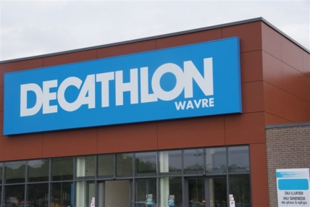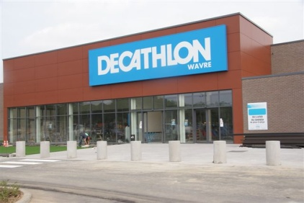

Voor nadere informatie:
Gaëtan PIRET*, Herman Van Beveren
CEO IMMOBEL CEO DECATHLON Belgiê
T:+32 (0) 2 422 53 23 *BVBA T: +32 (0) 3 546 41 93
gaetan.piret@immobel.be herman.vanbeveren@decathlon.com

Over IMMOBEL:
Immobel is al meer dan 145 jaar een topspeler in vastgoedontwikkeling in België. De onderneming oefent haar vak uit in de sectoren kantoren, residentieel vastgoed en verkaveling. Zij is actief in België, het Groothertogdom Luxemburg en in Polen.
Dit waarborgt een gediversifieerde projectportefeuille. Dankzij haar gerichte marktvisie en haar deskundigheid kan ze ambitieuze vastgoedprojecten ontwerpen, beheren en promoten, die waarde creëren op lange termijn, zorg dragen voor het milieu en rekening houden met de grote maatschappelijke uitdagingen.

Immobel is genoteerd op Euronext Brussel onder de benaming «Immobel».
Voor meer informatie, zie ook: www.immobel.be
www.immobel.be

Over Decathlon:
Decathlon behoort tot de groep Oxylane en heeft als missie “zin geven om te sporten en zo het plezier en de geneugten van sport voor zo veel mogelijk mensen toegankelijk maken”. Dit gebeurt door sport betaalbaar te maken (lage prijzen), met een blijvende garantie op het vlak van productkwaliteit, en door een zeer ruim aanbod (65 sporten onder 1 dak). Decathlon produceert en verkoopt sportartikelen en merken (zowel eigen huismerken – de zogenaamde passiemerken zoals Quechua, Tribord, Inesis en Kipsta – als andere internationale merken). Decathlon is in België actief in de verkoop sinds 1997 (eerste winkel in Antwerpen) en heeft momenteel 11 verkooppunten en een logistiek centrum goed voor meer dan 1.600 medewerkers.
A propos d' IMMOBEL:

